Практична робота №5

Проєктування алгоритмічної реалізації програмної системи за допомогою об’єктно-орієнтованого підходу

Мета: Спроєктувати алгоритми основних видів взаємодії програмного засобу у вигляді діаграм діяльності.

Далі ми повинні навчитися деталізувати особливості алгоритмічної та логічної реалізації виконуваних системою операцій із застосуванням діаграм діяльності

Для опису поведінки системи та її окремих елементів (поведінкових моделей) в UML передбачено кілька видів діаграм. Діаграми послідовності були розглянуті в попередніх темах. Однак, вони недостатньо формальні для детального опису алгоритмів роботи. У структурному підході при цьому застосовуються блок-схеми. У UML аналогом блок-схем є діаграми діяльності (активності), схожі з ними за своєю семантикою та виразними засобами (набором елементів).
Кожна діаграма діяльності акцентує увагу на послідовності виконання певних дій, які в сукупності призводять до отримання бажаного результату. Вони можуть бути побудовані для окремого варіанту використання, кооперації, методу і т.д.

Графічно діаграма діяльності представляється як орієнтованого графа, вершинами якого є дії чи діяльності, а дугами – переходи з-поміж них.

Завдання
Для свого варіанту спроектувати діаграми діяльності деталізуючи розроблені вище діаграми послідовностей (практична робота №3)

Приклад виконання роботи для варіанта 17 додатку А (практична робота №1).
Система призначена для того, щоб допомогти студенту влаштуватися на роботу вже в процесі навчання. Подавши заяву до системи, студент стає її клієнтом та починає обслуговуватися протягом усього навчання. Система пропонує професійні (засновані на предметах, що вивчаються) та психологічні тестування, що проводяться регулярно (раз на семестр (півроку). Особлива увага приділяється навчанню студента, за підсумками успішності складаються експертні оцінки. На основі зібраної інформації складається резюме, що представляє собою повну характеристику людини. Це резюме надсилається всім організаціям, які мають необхідні вакансії.
Система дозволяє:
• Завантажувати дані про успішність студентів з інформаційної системи ВИШу
• Проводити тестування студентів
• Публікувати вакансії роботодавців
• Пропонувати вакансії студентам
Класи об’єктів
Студент (ПІБ, спеціальність, Курс, Середній бал)
Вакансія (Назва роботодавця, Посада, Вимоги, Зарабітна плата)
Роботодавець(Назва, Контакти)
Тест (Кількість питань, Дисципліна)
Питання до тесту (Тест, Номер питання, Текст питання, Текст відповіді1,2,3,4, Номер вірної відповіді)

На рис. 1 представленя діаграма діяльності, яка описує алгоритм реєстрації та аутентифікації студента в системі. Ц цієї діаграми стає очевидно, що в кожному випадку повинні виконуватись операції перевірки, які впливають на подальший перебіг подій в ситстемі
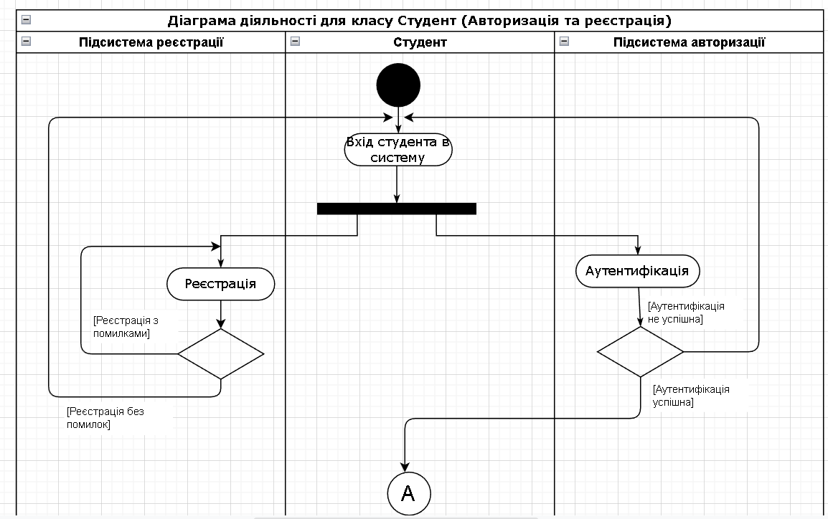
Рис. 1. Діяграма діяльності для підсистеми Реєстрація та аутентифікація студента

Наступні дії студента в системі описані діаграмою з рис. 2. На ній представлені алгоритми роботи підсистем тестування та пошуку вакансій.

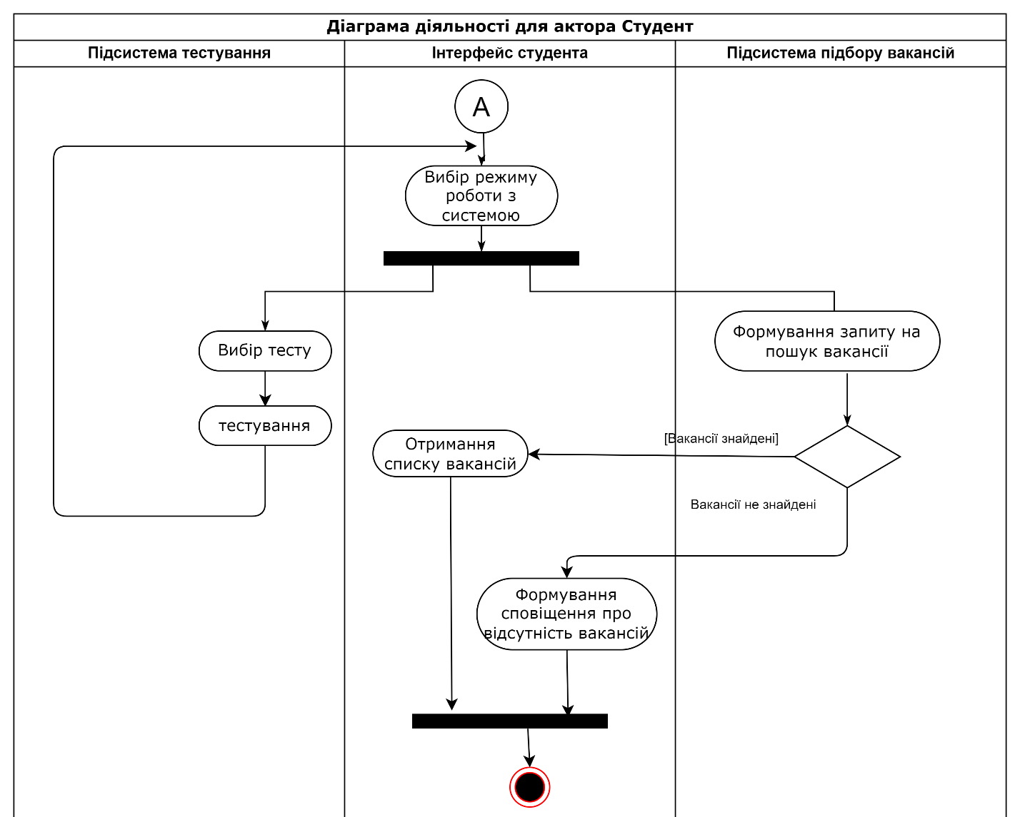

Аналогічно діаграми діяльності можуть бути побудовані для опису діяльності інших акторів, і навіть для опису внутрішніх алгоритмів розрахунку.

Ця модель дозволяє розробляти програмні модулі на обраній мові програмування

Дайте відповіді на запитання:
- Навіщо використовуються діаграми діяльності?
- Перерахуйте основні елементи діаграм діяльності
- У чому відмінність елементів Розгалуження та Вибір?
- Які типи переходів Вам відомі?
- Навіщо використовуються розділи діяльності?

